Menneskerettighetsskulpturer – laga av konfirmanter på praktsik tilrettelagt kurs
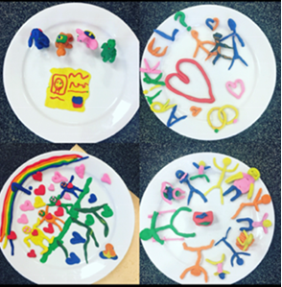
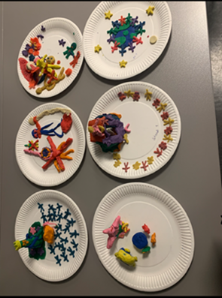
Bilder: Kristine Røed

